Table of Contents
1 Funcionamento simplificado del circuito frigorífico 2
1.1 El equipo de aire acondicionado 2
1.2 Conocimientos básicos de termodinámica 5
1.2.1 La dirección del calor 5
1.2.2 La evaporación de un líquido 6
1.2.3 La condensación de un gas 6
1.2.4 La curva presión - cambio de fase 7
1.2.5 Refrigerantes – presión y temperatura 9
1.2.6 Compresión de un gas 10
1.3 Componentes principales del circuito de refrigeración 10
Compresor 12
1.3.1 Condensador 14
1.3.2 Expansión del refrigerante líquido 15
1.3.3 Evaporador 17
1.3.4 Refrigerante 17
1.3.5 El circuito de un equipo reversible (bomba de calor) 18
1.3.6 Características específicas de la instalacion de equipos de aire acondicionado 22
1.3.7 Herramientas específicas 24
1.3.7.1 Abocardador 24
1.3.7.2 Expandidor de tubo 25
1.3.7.3 Manómetros para refrigerante (analizador, puente de manómetros) 26
1.3.7.4 Bomba de vacío 27
1.4 Ejercicios unidad 1_1 28
1.5 Soldadura de tuberías de cobre 33
1.5.1 Soldadura blanda 33
1.5.1.1 Materiales y herramientas necesarios para la soldadura blanda: 34
1.5.1.2 Soldadura blanda paso a paso: 37
1.5.2 Soldadura fuerte 38

Funcionamento simplificado del circuito frigorífico

El equipo de aire acondicionado

El equipo de aire acondicionado permite la reducción de la temperatura y de la humedad
relativa del aire (deshumidificación) dentro de la vivienda.
La mayoría de los equipos ofrecidos en el mercado permiten seleccionar entre
refrigeración y calefacción (reversibles, bomba de calor) de la vivienda, por tanto, su uso
se hace a lo largo de todo el año, durante las estaciones frías y calientes.
Los equipos de aire acondicionado tipo split se componen de una unidad interior, montada
en techo o pared en el interior de la vivienda, y otra unidad exterior, montada en el exterior
de la vivienda (balcón, pared exterior, azotea).

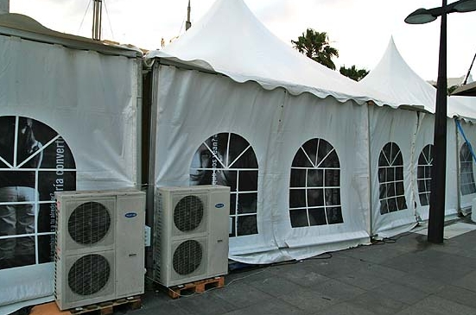
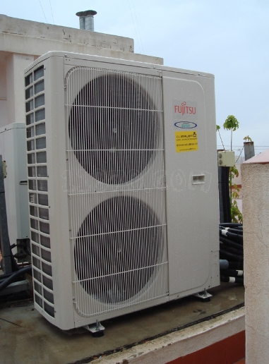
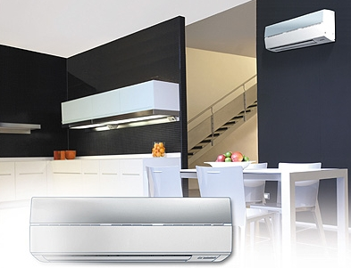

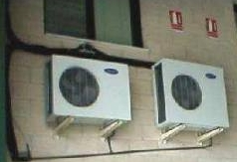

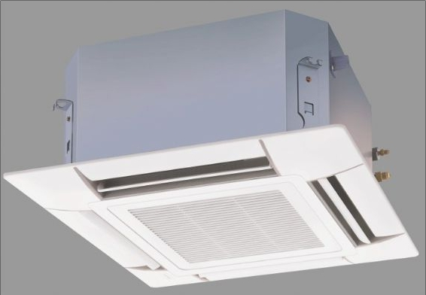

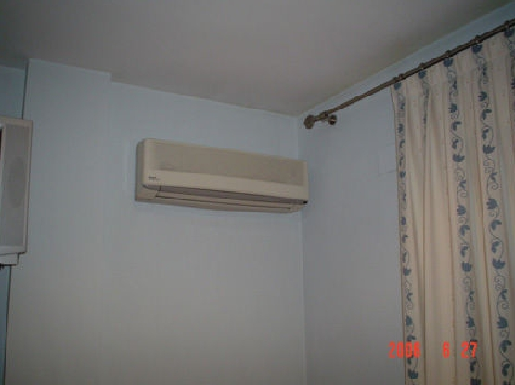
El aire acondicionado doméstico funciona con energía eléctrica. La potencia absorbida de la red eléctrica por un equipo de aire
acondicionado varia entre 1 kW y 7 kW, dependiendo de las necesidades de refrigeración y calefacción de la vivienda.
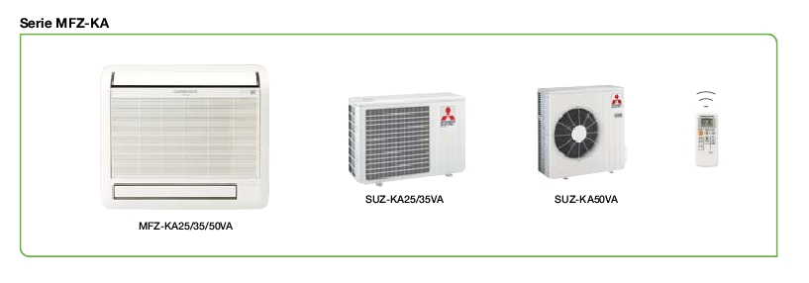
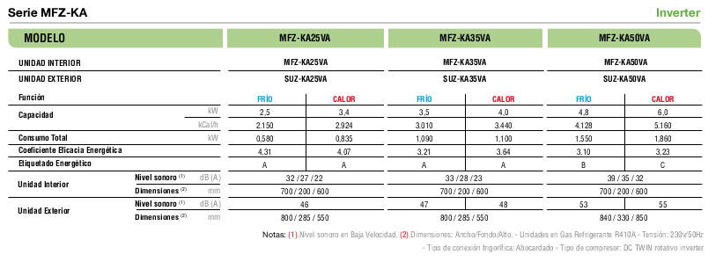

Ejercicio 1.1-1
- Indica la potencia absorbida de la red eléctrica del equipo MFZ-KA50VA en modo calor.
- ¿Qué representa el coeficiente de eficiencia energética?
- ¿Qué modelo presenta la mayor eficiencia energética?
- ¿Suponiendo que el CEE de un equipo es de 5, y su capacidad frigorífica de 10 kW, cuál será la potencia absorbida de la red eléctrica?

Conocimientos básicos de termodinámica

Para comprender el principio de funcionamiento de un equipo de aire acondicionado son
necesarios unos conocimientos básicos de algunos fenómenos físicos.

La dirección del calor
El calor es una forma de energía que tiene la tendencia natural de pasar de un cuerpo
caliente a un cuerpo frío.
Flujo natural del calor de caliente -> frío.
Ejemplos:
• Un cazo de agua caliente se va enfriando hasta alcanzar la temperatura ambiente.
• Un cubito de hielo se va calentando hasta derretirse y alcanzar la temperatura
ambiente.
• Al apagar la calefacción de una vivienda, la vivienda se va enfriando hasta alcanzar
la temperatura ambiente.
• Al apagar el equipo de aire acondicionado de una vivienda, la temperatura de la
vivienda sube hasta alcanzar la temperatura ambiente.

La bomba de calor invierte el flujo natural del calor.
En invierno, la bomba de calor absorbe calor del aire exterior frío y lo transporta al interior
de la vivienda caliente.
Flujo de calor de exterior frío -> interior caliente

En verano, el equipo de aire acondicionado absorbe calor del ambiente interior fresco de
la vivienda y lo transporta al exterior caliente.
Flujo de calor de interior frío -> exterior caliente
En estos dos casos, la dirección de flujo del calor es antinatural y precisa de energía para
mantenerse. Por eso, el equipo de aire acondicionado necesita energía para funcionar.

La evaporación de un líquido

La evaporación es el cambio de estado de líquido a gaseoso.
El sudor (líquido) se evapora (gaseoso).
Un líquido, al evaporarse, absorbe calor.
Para evaporar agua es necesario calentarla.

Si mojamos nuestra piel con agua o alcohol, sentimos una sensación de frescor debido al
calor necesario para la evaporación del líquido sobre nuestra piel.
Nuestro cuerpo se refrigera evaporando sudor.
En la unidad interior de un equipo de aire acondicionado, se evapora un refrigerante para
absorber el calor del interior de la vivienda.
La temperatura de ebullición de un líquido depende de la presión.

La condensación de un gas
La condensación es el paso del estado gaseoso al estado líquido.
Un gas, al condensar, cede calor.
El vapor de agua contenido en el aire condensa sobre superficies frías, cediendo calor, ya
que la tendencia natural del calor es calentar el cuerpo frío.

En invierno, al entrar del exterior frío al interior caliente de una piscina cubierta, la
humedad del aire se condensa sobre los cristales de las gafas.
En invierno, al entrar en el coche, la humedad del aire se condensa sobre el parabrisas.
En la unidad exterior de un equipo de aire acondicionado, se condensa un refrigerante
para ceder el calor al exterior de la vivienda.

Experimento:
Ebullición a baja presión.
Calentar agua, introducir agua calentada en jeringa, reducir presión y observar ebullición.
https://youtu.be/uQkzoish4g0?si=btKOZhIzPEmlslG6
Llenar botella de cirstal con agua. Sacar manguera de botella, bajar el extremo de la manguera tal que se produzca un desnivel de 10 m entre el extremo introducido en la botella y el otro extremo (bajo).

La curva presión - cambio de fase

A la condensación de un gas que se convierte en líquido y a la evaporación de un líquido
que se convierte en gas, se le llama cambio de fase.
Las instalaciones de aire acondicionado y refrigeración, no funcionan con agua como
medio transportador del calor, sinó con medios llamados refrigerantes (p. ej. R600, R410a,
etc.).

En el cambio de fase de gas a líquido (condensación), el refrigerante cede calor.
En el cambio de fase de líquido a gas (evaporación), el refrigerante absorbe calor.
A presión constante, la temperatura de evaporación y condensación es la misma.
La temperatura del cambio de fase depende de la presión. A mayor presión, mayor
temperatura de cambio de fase. A menor presión, menor temperatura de cambio de fase.
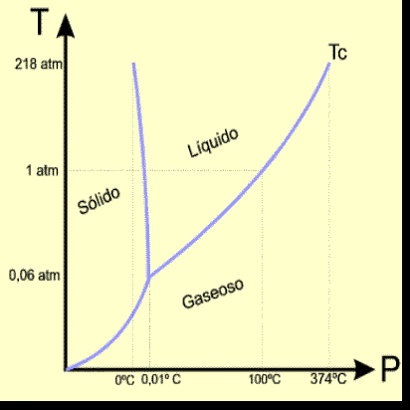
P
T

En el diagrama de fases del
agua se observa la
dependencia de la
temperatura del cambio de
fase y la presión.

https://youtu.be/oeSRTdfySwE?si=reRWGk18w6dZom2A
https://youtu.be/npbSzAUVR9w?si=RZcMKWU_ACMkQ4P_
Curva del cambio de fase del agua.

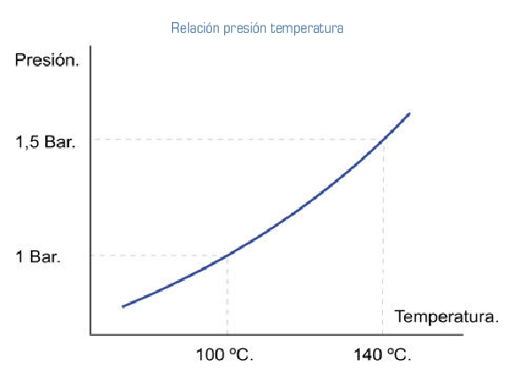

Refrigerantes – presión y temperatura
En las instalaciones frigoríficas por cambio de fase, el manómetro muestra la presión y la temperatura a la que se está produciendo un proceso de evaporación o condensación del refrigerante.
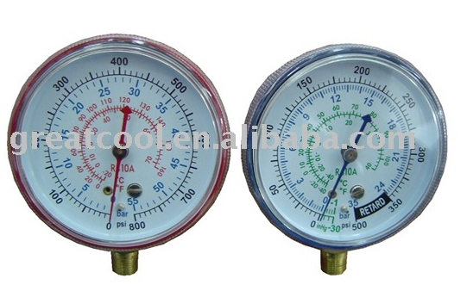

Compresión de un gas

Al comprimir un gas, aumenta su temperatura. Esto lo podemos experimentar con
una bomba de bicicleta al inflar una rueda. La bomba se va calentando a medida que
aumenta la presión de la rueda.

Componentes principales del circuito de refrigeración
Los componentes principales del circuito de refrigeración son:
- Compresor
- Condensador
- Dispositivo de expansión
- Evaporador
- Refrigerante
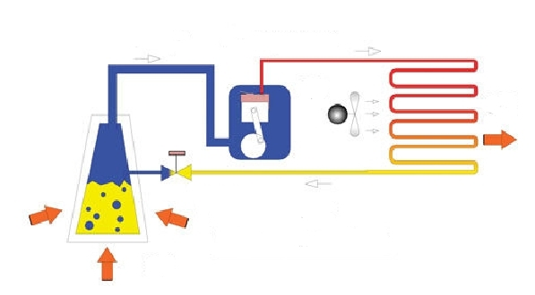
1
2
3
4
5
calor
absorbido
calor
cedido

Ejercicio 1.3-1
Rellena las tablas, indicando las temperaturas que corresponden a las presiones (manométricas) y comprueba el resultado con la aplicación Danfoss Ref Tools.
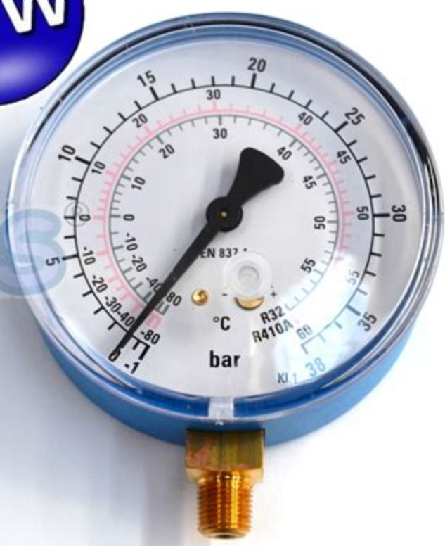
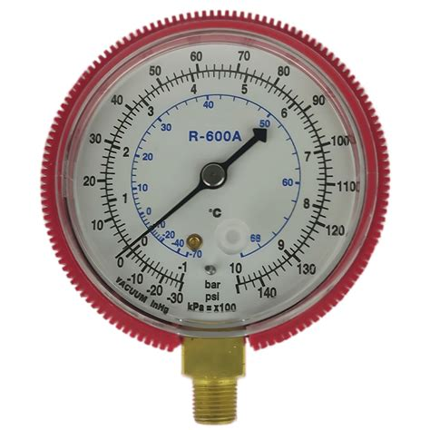

Refrigerante R32
Presión en bar | 0 | 1 | 2 | 3 | 4 | 5 | 6 | 7 | 8 | 9
Temperatura en ºC

Refrigerante R600A
Presión en bar | 0 | 1 | 2 | 3 | 4 | 5 | 6 | 7 | 8 | 9
Temperatura en ºC

Compresor

El corazón del equipo de aire acondicionado es el compresor. El compresor recibe el
refrigerante procedente del evaporador, en estado gaseoso a baja temperatura y presión.
El compresor aumenta la presión y temperatura del gas refrigerante, comprimiéndolo. Del
compresor, el gas refrigerante sale a alta temperatura y presión.
El compresor aporta energía al gas.
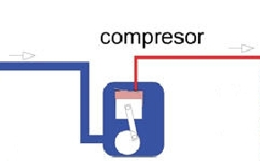
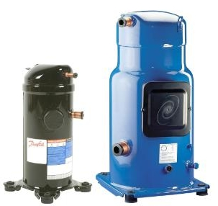
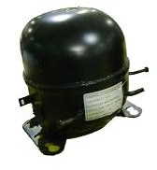
R410A a baja
temperatura (10 ºC) y
presión (10 bar)
R410A a alta
temperatura (100 ºC) y
presión (27 bar)

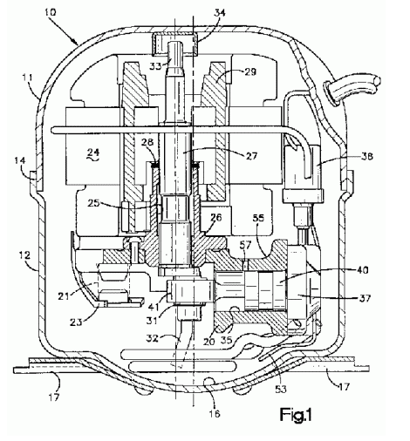
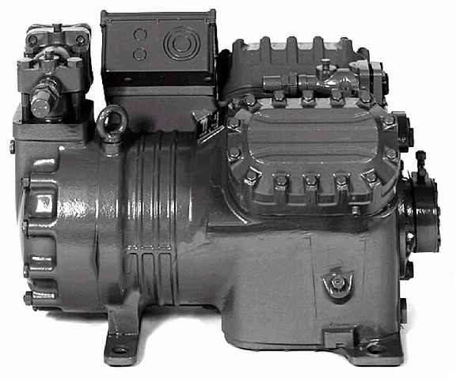
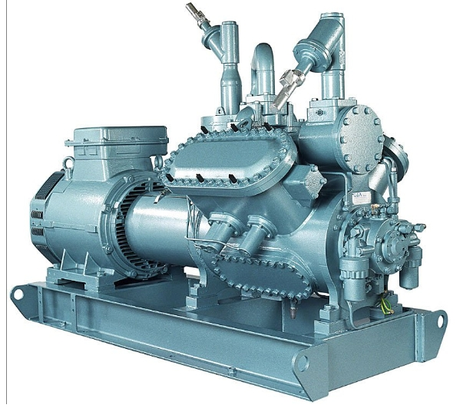

Condensador
El condensador es un intercambiador de calor (serpentín con lamas de aluminio), en el
que el refrigerante, a alta temperatura y presión, cede calor. El refrigerante, en estado
gaseoso, primero reduce su temperatura hasta llegar a la temperatura de condensación,
despues condensa (gas -> líquido) a temperatura constante. Un ventilador aumenta
(fuerza) la transmisión del calor del refrigerante al aire del ambiente.
El refrigerante sale del condensador en estado líquido.

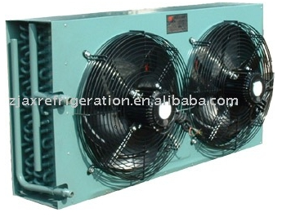
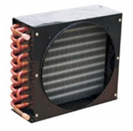
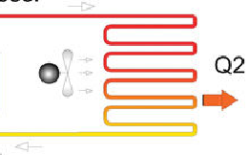
R410A gaseoso, condensación a
45 ºC y 27 bar
R410A líquido a 35 ºC y 27 bar
calor
cedido

Expansión del refrigerante líquido

El refrigerante líquido, procedente del condensador, está a una persión alta. En su camino
hacia el evaporador debe reducir su presión, para que la temperatura de evaporación sea
la adecuada. A menor presión, menor temperatura de evaporación.
Ejemplo:
R600a (isobutano) a 1 bar (manométrica) -> evaporación a 7 ºC
R600a (isobutano) a 2 bar (manométrica) -> evaporación a 20 ºC
R410A a 13 bar (manométrica) -> evaporación 19 ºC
R410A a 10 bar (manométrica) -> evaporación 11 ºC
La expansión se realiza haciendo pasar el refrigerante a través de estrechos tubos de
cobre llamados capilares o mediante válvulas de expansión.
El tubo capilar tiene el diámetro y la longitud adecuada para reducir la presión del
refrigerante líquido que lo recorre a la presión de evaporación. Lo frigoríficos y los equipos más sencillos de aire acondicionado domèsticos funcionan con tubos capilares para la expansión.
El refrigerante sale del capilar en forma de neblina formada por minúsculas gotas de
líquido.
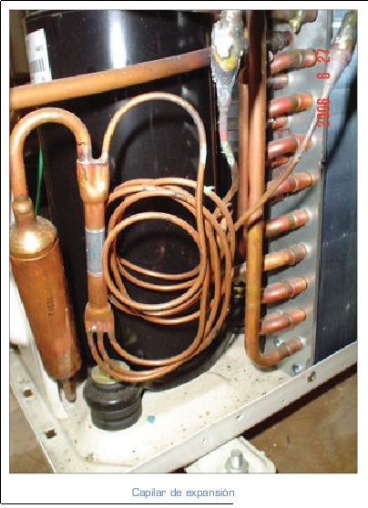
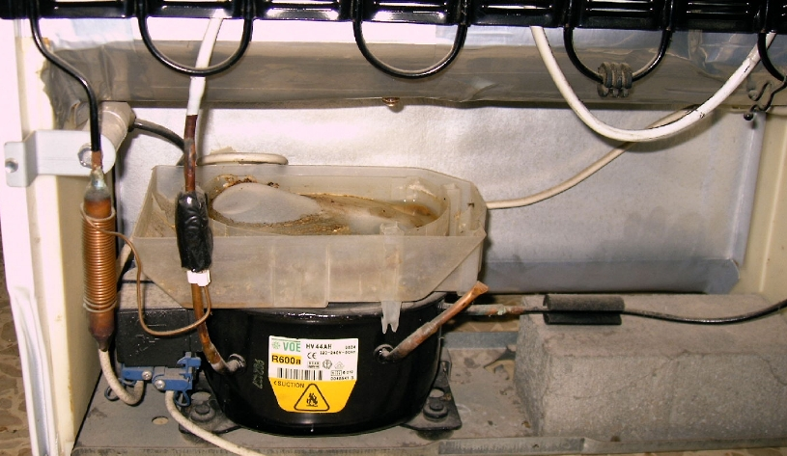
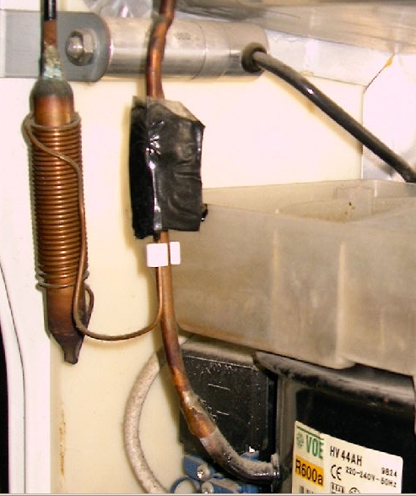

Evaporador

La neblina de refrigerante líquido, procedente del capilar, evapora en el evaporador,
absorbiendo calor del ambiente interior de la vivienda (o del frigorífico).

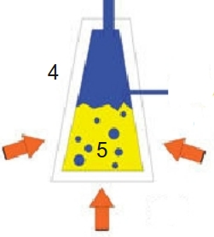
R410A líquido,
evaporación a 16 ºC y
12 bar
calor absorbido

Refrigerante

El refrigerante es el medio portador del calor.
Al condensar en el condensador, el refrigerante cede calor al ambiente exterior.
Al evaporar en el evaporador, el refrigerante absobe calor del ambiente interior.
Condensación R410A - Temperatura 45 ºC - Presión 27 bar
Evaporación R410A - Temperatura 16 ºC - Presión 12 bar

El circuito de un equipo reversible (bomba de calor)
La bomba de calor permite refrigerar en verano y calentar en invierno. La unidad interior
en verano hace de evaporador (absorbe calor) y en invierno de condensador (cede calor).
Para realizar este funcionamiento es necesaria una válvula reversible y un capilar (o válvula de expansión) hacia cada intercambiador de calor (uno exterior, otro interior).

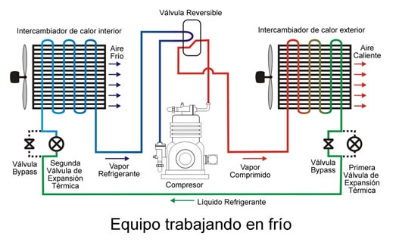

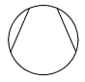
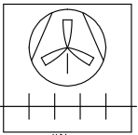
Condensador
Evaporador
Exterior vivienda
Interior vivienda

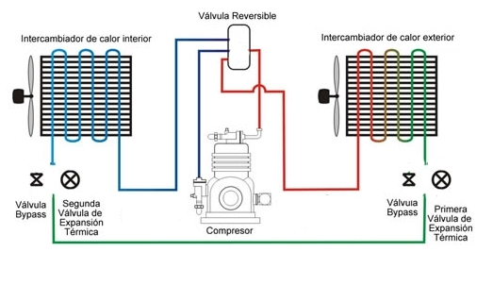
Líquido refrigerante
Aire frío
Aire
caliente
Equipo trabajando en calor

Condensador
Evaporador
Interior vivienda
Exterior vivienda

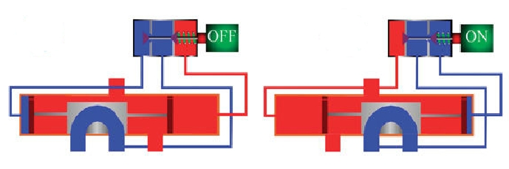
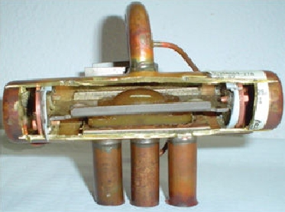
Válvula reversible, posición verano e invierno
verano
invierno
del interior
->evaporador
aspiración
compresor
salida
compresor
al exterior ->
condensador
salida
compresor
aspiración
compresor
del exterior ->
evaporador
a interior
->condensador
1
2
3
4
1
2
3
4
Baja presión
BP
AP
Alta presión
abierto
cerrado
cerrado
abierto
A
B
Pistón A menos estanco

Pistón B más estanco

Ejercicio 1.3.5-1

Indica cuál de los esquemas corresponde al funcionamiento de verano (refrigeración) y cuál al de invierno (calefacción).

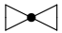
Interior vivienda
Exterior vivienda
1
4
3
2
Interior vivienda
Exterior vivienda
1
4
3
2

Características específicas de la instalacion de equipos de aire acondicionado
La instalación de equipos de aire acondicionado se diferencia de las instalaciones de
agua y gasoil en que las presiones y temperaturas del refrigerante son mucho más
elevadas, además de que su estado es gaseoso en parte del circuito (mayor facilidad de
fuga).
El cobre es el material de tubería empleado en las instalaciones con refrigerante. Las
dimensiones de las tuberías de cobre para frío son diferentes de las de cobre para agua y
su diámetro se mide en pulgadas.
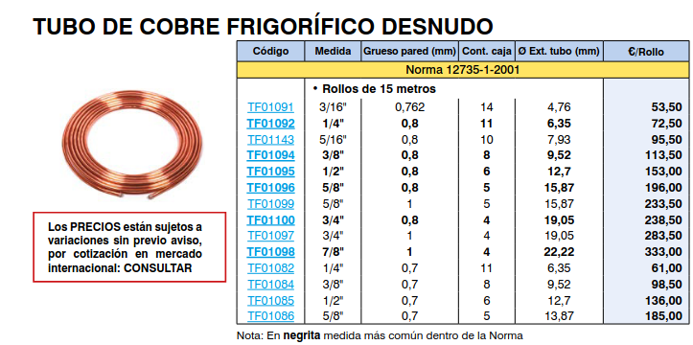

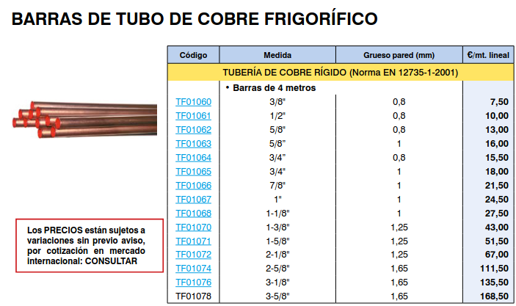
https://wrs01.salvadorescoda.com/Tarifas_web/actualizadas/Precios_Escoda_PVP_Cobre.pdf

https://wrs01.salvadorescoda.com/Tarifas_web/actualizadas/Precios_Escoda_PVP_Cobre.pdf

En instalaciones con refrigerante se requiere el máximo cuidado respecto a la limpieza de
las tuberías y ausencia de humedad, ya que cantidades mínimas de suciedad o agua
pueden causar graves averías.
Por eso, se requieren herramientas especiales y procedimientos de trabajo diferentes de
los que son usuales en fontanería.
Deben evitarse uniones soldadas, por ser la causa más probable de fugas. Cuando la
unión soldada no se puede evitar, se ha de hacer con soldadura fuerte.
Es necesario disponer de un equipo de soldadura fuerte, p.ej. oxi-butano o oxi-acetileno.
La soldadura debe evitarse, utilizando rollos de tubo recocido que permiten cambios de
dirección del tubo sin necesidad de utilizar accesorios. Además, el tubo recocido permite realizar tramos de tubería tan largos como el mismo rollo, es decir, de hasta 50 m, mientras que con el tubo rígido, la longitud máxima sin unión soldada es de 5 m, el largo de una barra.
El tubo frigorífico siempre debe quedar taponado en sus extremos para evitar la entrada
de agua o suciedad.

Ejercicio 1.3.6-1

Calcula el precio por metro de tubo, recocido y barra, de tubos de diámetro ¼” y ½”.

Herramientas específicas

Abocardador

Sirve para ensanchar el extremo del tubo de cobre, dándole la forma cónica necesaria para hacer una unión, estanca por presión, con una toma roscada.

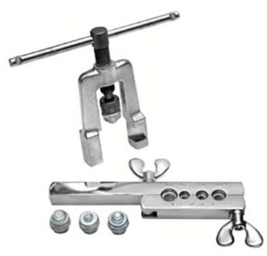
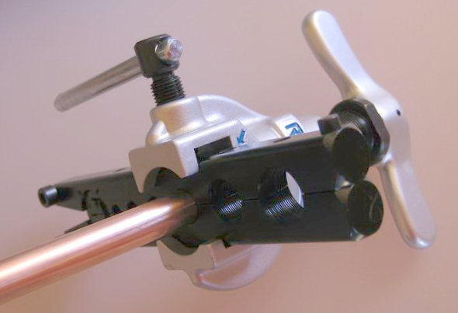
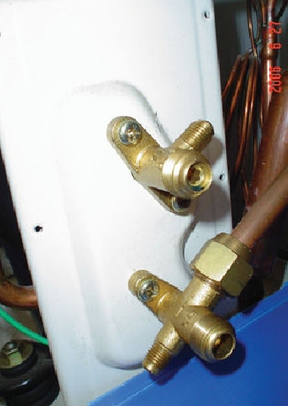
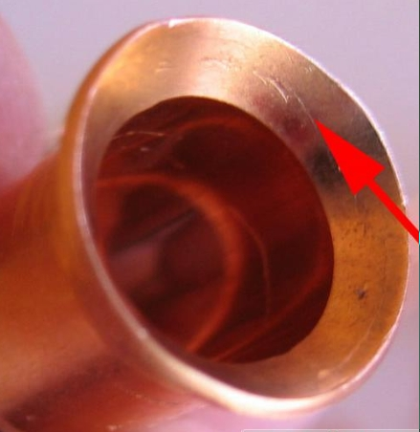
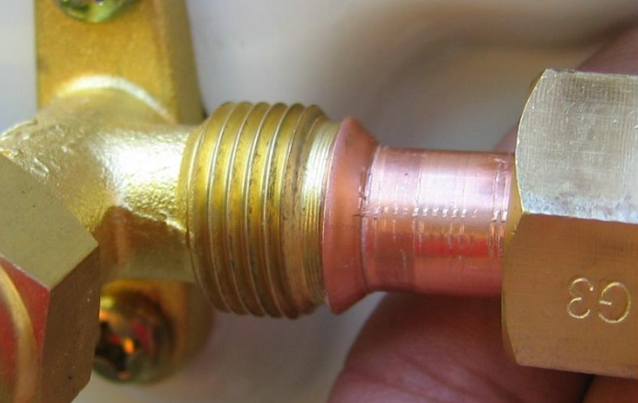

Expandidor de tubo
Sirve para unir tubos sin utilizar accesorios, realizando una sola soldadura por
unión (reducción del riesgo de fugas).

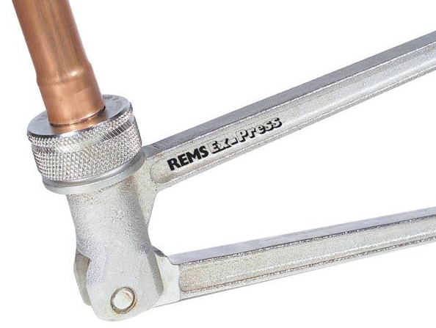
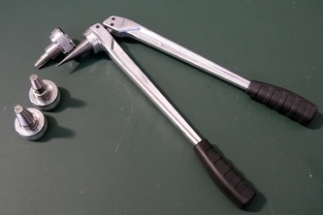

Manómetros para refrigerante (analizador, puente de manómetros)
Con ellos se mide la presión de evaporización (baja) y de condesación (alta) del
refrigerante.

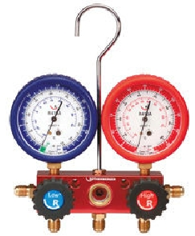
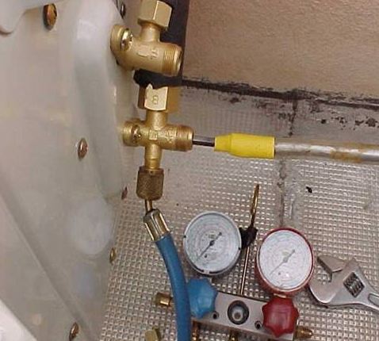
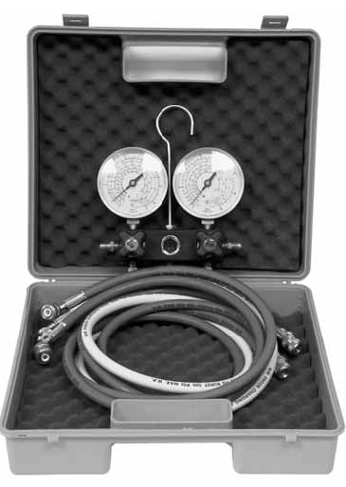
•
Bomba de vacío

Bomba de vacío
Utilizada para sacar el aire y la humedad de las tuberías que unen unidad exterior e
interior, antes de la puesta en marcha del equipo de aire acondicionado.
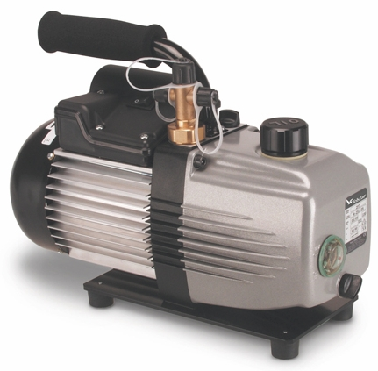

Ejercicios unidad 1_1
1_1 Ejercicio 1.4-1
¿Cuál es la dirección natural del calor?
¿Cómo se puede invertir?
Indica ejemplos de instalaciones en las que el calor fluye en contra de su dirección natural.

1_1 Ejercicio 1.4-2
Explica el proceso de ebullición (vaporización).

1_1 Ejercicio 1.4-3
Explica el proceso de condensación.

1_1 Ejercicio 1.4-4
Indica las magnitudes de los ejes del diagrama de las fases del agua y las diferencias entre los
puntos.
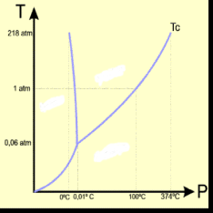
P
T

1_1 Ejercicio 1.4-5
Explica cómo cambia la temperatura de ebullición del agua variando la presión.

1_1 Ejercicio 1.4-6
Completa las tablas.

Refrigerante R22

Presión relativa en bar | 0 | 1 | 2 | 3 | 4 | 5 | 6 | 7 | 8 | 9
Temperatura en ºC

Refrigerante R410A

Presión relativa en bar | 0 | 5 | 10 | 15 | 20 | 25 | 30 | 35
Temperatura en ºC

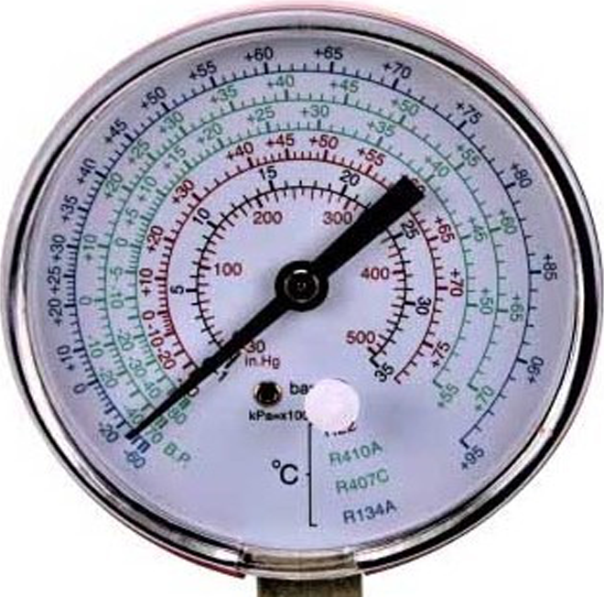
R22

1_1 Ejercicio 1.4-7
Indica los componentes principales de una instalación frigorífica y explica su función.

1_1 Ejercicio 1.4-8
Dibuja un esquema de un equipo de aire acondicionado funcionando para refrigerar el interior de una vivienda y otro esquema del mismo equipo calentando el interior de la vivienda.
Cómo se llama el componente que invierte el funcionamiento del equipo.

Ejercicio 1.4-9
¿Qué precauciones deben tomarse con las tuberías de cobre de un instalación frigorífica?
¿Cómo se puede reducir el número de soldaduras?

1_1 Ejercicio 1.4-10
¿Cuáles son las herramientas específicas de las instalaciones frigoríficas?
¿Para qué se utilizan?

Soldadura de tuberías de cobre
En la soldadura de tuberías de cobre (Cu), se diferencia entre la soldadura blanda, que se utiliza en instalaciones de fontanería y calefacción, y la soldadura fuerte, que se utiliza en instalaciones de refrigeración, energía solar térmica y gas.

Soldadura blanda
En las instalaciones de suministro de agua y calefacción, la presión debe ser inferior a 5
bar y la temperatura de los tubos no supera los 80 ºC. La soldadura blanda por capilaridad es la forma de unión más extendida para este tipo de instalaciones con tubo de cobre.
La soldadura blanda por capilaridad consiste en rellenar de estaño-plata el espacio entre las superficies a unir. Al aportar calor con el soplete sobre la unión, el estaño-plata se funde a una temperatura por debajo de los 450 ºC. En estado líquido y por el efecto de capilaridad penetra y rellena la junta de soldadura. Al enfriar, el estaño plata se solidifica quedando unidas las piezas.
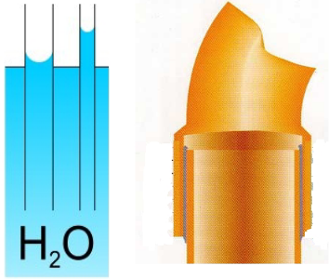
La capilaridad es la propiedad de un líquido de ascender por tubos finos o entre dos superficies
muy juntas.

Experimento:
Sumergir el extremo de una hoja de papel de váter en agua. El agua sube por capilaridad,
humedeciendo la hoja por encima del nivel al
que ha sido sumergida

Materiales y herramientas necesarios para la soldadura blanda:
- Decapante
Prepara las superficies de cobre en contacto para que el estaño fundido entre con facilidad y rellene la ranura entre el tubo y el accesorio de cobre.

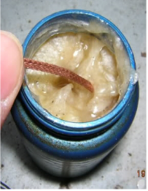
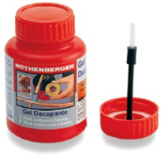

- Cortatubos
Sirve para realizar un corte limpio y a la medida exacta del tubo.
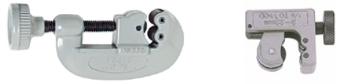

- Estaño-plata (minimo 3,5% de plata)
Es el material que se funde y rellena la ranura entre tubo y accesorio.
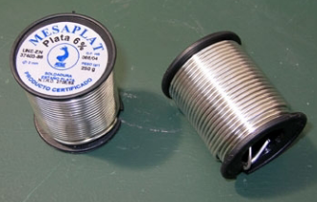

- Lana de acero
Sirve para limpiar las superficies de cobre.
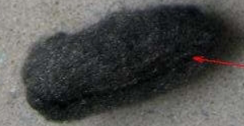

- Soplete
Aporta el calor necesario para la sodadura.
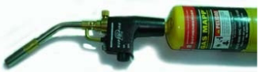

- Trapo limpio y cubo de agua
El trapo mojado se utiliza para enfriar el tubo soldado y limpiar los restos de
decapante que puedan haber quedado tras la soldadura.

Soldadura blanda paso a paso:
1. Cortar el tubo y quitar las rebabas con cuidado de que no caigan dentro del tubo.
2. Limpiar la zona del tubo y del accesorio que se va a soldar con lana de acero.
3. Poner decapante en las partes a soldar (tubo y accesorio) e introducir bien una
dentro de otra. El decapante facilita la unión de las piezas y la penetración del
estaño – plata en la ranura por efecto de capilaridad.
4. Para soldar se calientan las piezas a soldar. Durante el calentamiento se irá
tocando con el estaño-plata la junta de unión de las piezas a soldar. Cuando el estaño plata se funda sobre el cobre, se dejará de calentar las piezas para evitar quemar el decapante. La junta de las piezas de cobre deberá “absorber” el estaño-plata fundido.
Dejar enfriar durante unos minutos, a continuación limpiar con un trapo húmedo la
soldadura para quitar los restos de decapante.

Soldadura fuerte
La soldadura fuerte da una mayor resistencia mecánica a la unión. Por ello, se aplica en instalaciones de gas, refrigeración y colectores solares, por producirse en estas instalaciones elevadas temperaturas y presiones.
Para las instalaciones de agua potable o productos para la alimentación, se debe asegurar que las varillas utilizadas para la soldadura son aptas y no contienen productos tóxicos.
En la soldadura fuerte de cobre no se utiliza estaño plata sino varillas compuestas por aleaciones de cobre (Cu), plata (Ag) y en algunos casos fósforo (P). La temperatura de fusión es de entre 600 ºC y 900 ºC. Las varillas están compuestas principalmente por cobre, sin embargo se diferencia entre las de bajo contenido de plata (menor al 15%) y las de alto contenido de plata (entre el 20% y el 40%). Las varillas de cobre (bajo contenido de plata) no precisan decapante, mientras que las que tienen un alto contenido de plata (varillas de plata) si lo necesitan. También se ofrecen varillas con alto contenido de plata, envueltas por un manto decapante blanco.
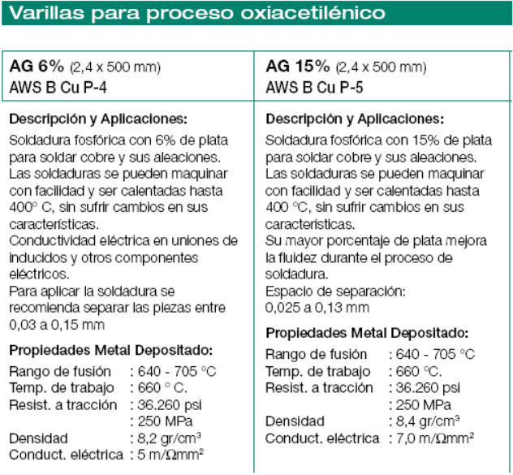

En la soldadura fuerte se calienta la varilla de de plata y se introduce en el decapante que queda pegado a ella. El decapante para soldadura fuerte tiene forma de polvo o pasta.
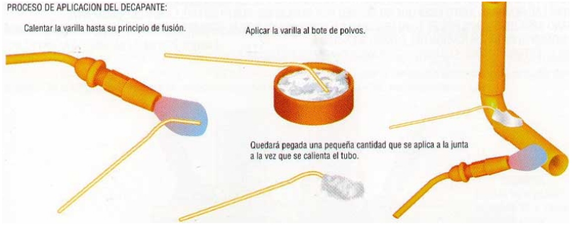

Manteniendo la llama en movimiento para evitar quemar el cobre, se calienta la unión hasta que el decapante se vuelve transparente, la varilla se funde y penetra en la el intersticio de la unión.
A continuación se enfría con un trapo húmedo.
Las instalaciones frigoríficas requieren especial atención en el montaje de las tuberías. Se ha de cuidar al máximo la limpieza del interior de las tuberías, para evitar contaminar el circuito, ya que suciedad o humedad son la causa de averías en el compresor. Por este motivo, se intenta reducir al mínimo las uniones soldadas, doblando el tubo siempre que sea posible, en vez de realizar los cambios de dirección con accesorios soldados. De esta manera se evitan posibles puntos de fuga.
Además, la soldadura sea realiza inyectando nitrogeno en la tubería para eliminar el oxígeno que produciría escoria y hollín en la unión soldada.
Los tubos de cobre siempre han de estar taponados en sus extremos para evitar la entrada de suciedad o humedad.
Vídeos
soldadura blanda y soldadura fuerte
Machón
Té H-H-H
Manguito
Vaina de inmersión
Tapa
Accesorios latón
⌀
1/2”

Pieza 1

Machón
Té H-H-H
Manguito
Vaina de inmersión
Accesorios latón
⌀
1/2”

Pieza 2
Reducció ½” M a 1/4” H
Manómetro 1/4” M

Soldadura blanda de tubo de cobre
15
⌀

Manguito
Entronque latón
1/2” H a Cu
15
⌀
Racor loco latón
15 a 1
⌀
/2”
Pieza latón 2
5 cm
5 cm

5 cm
Racor loco latón
15 a 1
⌀
/2”
5 cm
Manguito
5 cm
Entronque latón
1/2” M a Cu
15
⌀
Manguito
Listado material
Tubo de cobre 0,25 m
Manguitos 3 ud.
Entronque H 1ud.
Entronque M 1ud.
Racor loco 2 ud.
Machón 1 ud.
Pieza latón 1
Tapa

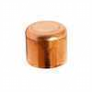
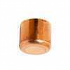
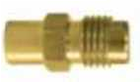
Soldadura fuerte tubo de cobre
Tubo Cu
5/8”
⌀
l= 5 cm

Tubo Cu
5/8”
⌀
L = 6 cm
Tuerca latón
5/8” SAE
Ensanche
Abocardado
Abocardado
Unión SAE macho
5/8”
⌀
Tubo Cu
5/8”
⌀
L = 5 cm
Tubo Cu
5/8”
⌀
L = 5 cm
Tubo Cu
5/8”
⌀
L = 5 cm
Tubo Cu
5/8”
⌀
L = 5 cm
Ensanche
Ensanche
Ensanche
Tapa Cu 5/8”
TF 02 404

Tapa Cu 5/8”

Listado material
Tapa Cu 5/8” 2 ud.
Tubo Cu 5/8” 0,35 m
Tubo 1/4”
0,2 m
Tuerca 5/8” SAE 2 ud.
Unión SAE macho 5/8” 1 ud
Válvula soldar 1 ud

Water vapor saturation pressure calculator
https://www.engineeringtoolbox.com/water-vapor-saturation-pressure-d_599.html?vA=20&units=C#

Relative pressure in bar | Temperature in ºC
Relative pressure in bar | measured boiling water | measured vapor | calculated saturated vapor
-0,994 |  |  | 0
-0,99 |  |  | 10
-0,98 |  |  | 20
-0,9 |  |  | 50
0 |  |  | 100
1 | 101 |  | 120
2 | 116 |  | 134
3 | 124 | 96 | 144
4 | 131 | 106 | 152
5 | 139 | 114 | 159
6 | 141 |  | 165
7 | 146 |  | 170
8 | 153 |  | 176
9 | 156 |  | 180,5
10 | 158 |  | 184
11 | 161 |  | 188
12 | 166 |  | 192
13 | 168 |  | 195
14 |  |  | 198,5

http://www.elaireacondicionado.com/inverter/
http://www.elaireacondicionado.com/articulos/instalar_aire_acondicionado/
http://revista.consumer.es/web/es/20030601/miscelanea1/61205.php
http://www.thermocold.cl/web2/aire.htm
http://www.elaireacondicionado.com/articulos/R410A_R407C/
http://www.fpalzira.es/web/node/31
http://www.google.com/webhp?
hl=es#hl=es&q=curva+r410a&lr=&aq=f&aqi=&aql=&oq=curva+r410a&gs_rfai=&fp=660bad
ab143eaf54
http://www.pasarlascanutas.com/herramientas_de_bricolaje/abocardador/abocardador_en
_bricolaje.html

